Студенческое выбытие и академическая неустойчивость на примере Томского государственного университета

Сипкина А.Г.
студент
Томский государственный университет, г. Томск, Российская Федерация

Аннотация: В данной статье представлены результаты социологического количественного исследования студенческого выбытия и академической неустойчивости, проведенного в мае 2021 года, на примере Томского государственного университета. Были изучены некоторые факторы, влияющие на данные феномены, а также подтверждены и опровергнуты гипотезы, поставленные в ходе исследования.
Abstract: This article presents the results of a sociological quantitative study of student attrition and academic instability conducted in May 2021, using the example of Tomsk State University. Some factors influencing these phenomena have been studied, as well as the hypotheses put forward in the course of the study have been confirmed and refuted.
Ключевые слова: высшее образование, эффективность обучения, академическая устойчивость, студенческое выбытие, мотивация студентов
Keywords: higher education, learning efficiency, academic stability, student retirement, student motivation

Проблема, связанная с отсевом студентов из российских вузов становится все более актуальной, так как она тесно связана с развитием экономики и образования.
Массовизация высшего образования, развивающаяся в ходе социально-экономических преобразований трех последних десятилетий, создала условия для многообразия образовательных учреждений и вариативности образовательных программ, для развития негосударственного сектора образования. Несомненно, эти изменения приносят как положительный эффект для развития экономики и благополучия граждан, поскольку массовое высшее профессиональное образование становится базой демократизации общества, создает основу для социальной мобильности, влияет на экономическую активность, личный доход и занятость, так и являются причиной возникновения новых проблемных ситуаций в сфере высшего образования, таких, как повышение отсева и неустойчивости студентов [1].
С одной стороны, высшее образование стало более доступным для широким масс населения, чего не было ранее, то с другой – для государства возникли дополнительные финансовые расходы, снизилось качество подготовки выпускаемых специалистов и увеличилась доля студентов, не завершающих обучение в вузе [3].
По оценкам ОЭСР, отчисленные студенты в РФ составляют 21% совокупной численности обучающихся в вузах (2010) [2].
Таким образом почти ⅕ часть студентов уходят из университетов, причем лишь некоторая часть из них отчислена по причине плохой успеваемости, а остальные принимают решение прекратить обучение по другим причинам. В связи с этим возникают вопросы - почему происходит отсев студентов, и какие конкретно проблемы у студентов Томского государственного университета возникают при обучении в университете, из за чего они теряют мотивацию, а также почему бросают обучение в университете?
Научная новизна данной работы заключается в рассмотрении феноменов студенческой устойчивости и отсева с использованием теоретической модели Уотсона Свейла, и в задаче выявить наиболее присущие российским вузам факторы, включенные в эту модель.
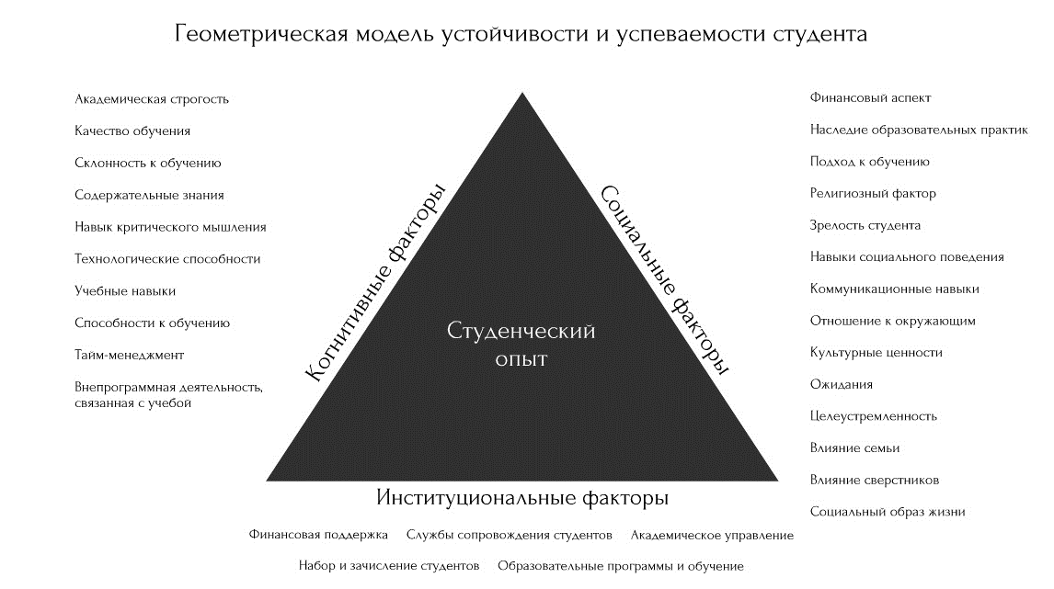
Рис. 1. Геометрическая модель устойчивости и успеваемости студента У. Свейла [4]
В середине мая 2021 года был проведен опрос студентов бакалавриата и специалитета ТГУ методом онлайн-анкетирования, в ходе которого можно было выявить те или иные факторы, влияющие на академическую устойчивость студентов и, как следствие, их подверженность риску отсева. При обработке данных были рассмотрены основные тенденции, характеризующие студентов с точки зрения когнитивных, социальных и институциональных факторов определяющих академическую устойчивость (по У. Свейлу). Также были выявлены собственное отношение студентов к их неустойчивости и меры, которые, по их мнению, могут служить профилактикой академических задолженностей и отчислений.
При выявлении влияния факторов, было установлено, что такие когнитивные характеристики студента, как самоопределение и карьерные цели, связанные с профессиональной целенаправленностью влияют на устойчивость таким образом, что студенты, связывающие получение высшего образования с карьерой и большим заработком оказываются более успешными и устойчивыми в учебе чем те, кто в большей степени склонен поступать в университет ради общего развития, по требованию родителей или ради переезда в другой город/страну.

Рис. 2. – Распределение ответов на вопрос "Укажите основные причины, по которым вы получаете высшее образование» (в процентах)

Что касаемо влияния уровня развития навыков самоорганизации, то здесь прослеживается положительная линейная корреляционная связь между устойчивостью и уровнем развития таких навыков, как тайм-менеджмент, дисциплинированность, планирование и постановка целей.
Таблица 1
Корелляционная взаимосвязь успеваемости студентов и развитости навыков самоорганизации
Коэффициент Спирмана | Успеваемость в целом | Знач. (2-х сторонняя)
Дисциплинированность | ,325** | 0,00
Навыки тайм-менеджмента | ,449** | 0,00
Планирование | ,388** | 0,00
Постановка целей | ,314** | 0,00
Навык критического мышления | ,248** | 0,00
Навык учиться (делать конспекты, распределять учебные задачи, искать учебные материалы и др.) | ,268** | 0,00

Измерение влияния социальных факторов, таких как влияние дополнительной занятости и работы, а также уровень адаптации к студенческой жизни, то здесь получились неоднозначные выводы, раскрывающие тот факт, что дополнительная занятость и работа могут как мотивировать студентов и придавать им сил, так и отнимать время от учебы. Можно сказать, что гипотеза, предполагающая повышение рисков быть отчисленным из-за работы и сторонней занятости не подтвердилась.

Рис. 3. Распределение ответов на вопрос "Каким образом дополнительная занятость влияет на вашу учебу в университете?" (в процентах)
То же самое касается характера влияния адаптации, поскольку как академически успешные, так и неуспешные студенты отмечают примерно одинаковые трудности, с которыми они столкнулись в первое время обучения в вузе.

Рис. 4. – Распределение ответов на вопрос "С чем у вас возникли трудности при адаптации к новому образу жизни (студенческому)?" (в процентах)

Наконец, анализ факторов, относящихся к институциональным характеристикам вуза, а именно тем, что связаны с учебным процессом, а также работой деканатов, показал, что в целом, как академически устойчивые, так и неустойчивые студенты примерно одинаково оценивают аспекты учебного процесса, выделяя наиболее, по их мнению, проблемные: нацеленность учебной программы на запросы рынка, актуальность содержания конкретных курсов, а также удобство расписания занятий, что говорит о возможности полагать, что институциональные характеристики в определенной степени не устраивают студентов и могут повлечь за собой трудности в обучении.

Рис. 5. Распределение ответов на вопрос "Устраивает ли вас нацеленность учебной программы на запросы рынка?» (в процентах)

Рис. 6. Распределение ответов на вопрос "Устраивает ли вас актуальность содержания конкретных курсов?» (в процентах)

То же самое касается взаимодействия деканатов и неустойчивых студентов, поскольку последние отмечают трудности, которые сопровождают их коммуникацию. Среди этих трудностей лидирует недостаток информации по поводу того, с какими проблемами можно обращаться к деканату, а с какими нет. Это указывает на возможную проблему недостаточной информированности студентов о функции деканатов и их значении для решения тех или иных трудностей, возникающих в процессе обучения.

Рис. 7. Распределение ответов на вопрос "Удовлетворены ли Вы работой деканата на своем факультете?" (в процентах)

Рис. 8. Распределение ответов на вопрос "Какие проблемы у вас возникали/возникают при взаимодействии с деканатом?» (в процентах)

Таким образом, мы делаем вывод о том, что не все гипотезы, поставленные в ходе исследования подтвердились, однако было выявлено наибольшее влияние когнитивных и институциональных факторов на характеристику академической устойчивости и риска отсева студентов, что соответствует цели исследования, а именно, определить, чем обусловлены особенности академической неустойчивости и отсева студентов.

Литература
1. Арсентьев Н. М. Массовизация высшего образования в России: угрозы и перспективы / Н. М. Арсентьев, А. Ю. Ивлева // Гуманитарий: актуальные проблемы гуманитарной науки и образования. 2010. №3. C. 76 – 82.
2. Груздев И. А. Студенческий отсев в российских вузах: к постановке проблемы / И. А. Груздев, Е. В. Горбунова, И. Д. Фрумин // Вопросы образования. 2013. №2. С. 061–081.
3. Ридингс Б. Университет в руинах / пер. с англ. А. М. Корбута; Гос. ун-т – Высшая школа экономики – М.: Изд. дом Гос. ун-та – Высшей школы экономики, 2010. 304 с.
4. Sewell W. Shah, V. Socioeconomic status, intelligence, and the attainment of higher education // Sociology of Education – 1967. №40. P. 1–23.

List of literature
1. Arsentiev N. M. Massification of higher education in Russia: threats and prospects / N. M. Arsentiev, A. Y. Ivleva // Humanities: actual problems of humanities and education. 2010. No.3. C. 76 – 82.
2. Gruzdev I. A. Student dropout in Russian universities: to the formulation of the problem / I. A. Gruzdev, E. V. Gorbunova, I. D. Frumin // Questions of education. 2013. No.2. pp. 061-081.
3. Reading B. University in Ruins / translated from the English by A.M. Korbut; State University – Higher School of Economics – Moscow: Publishing House of State University – Higher School of Economics, 2010. 304 p.
4. Sewell W. Shah, V. Socioeconomic status, intelligence, and the attainment of higher education // Sociology of Education – 1967. №40. P. 1–23.

Благодарности. Автор благодарит за помощь в сборе данных для исследования научного руководителя проекта М.О. Абрамову

